Régime alimentaire des requins
place des requins dans la chaîne trophique
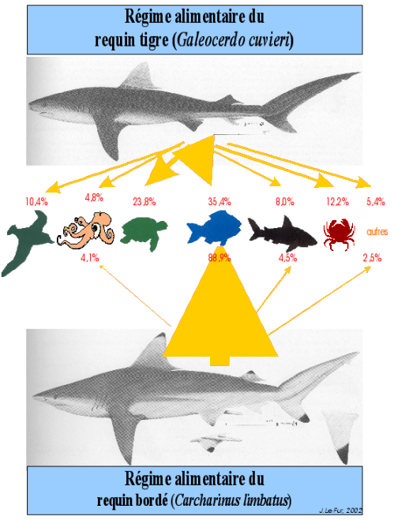
Cortés (1999) présente la composition du régime alimentaire de différentes espèces de requins (voir schéma). On observe que les régimes alimentaires des requins tigres (Galeocerdo cuvieri) et des requins bordés de blanc (Carcharhinus limbatus), tous deux présents en Guinée,ont des compositions différentes :
- le requin bordé de blanc consomme en majorité des poissons (88,9% du régime alimentaire),
- le requin tigre consomme une forte quantité d'oiseaux marins (10,4%),de tortues (23,8%) et d'autres requins (8%)
Etant donné que la plupart des requins sont d'abondants consommateurs marins ils sont susceptibles d'influencer les communautés aquatiques dans lesquelles ils existent Stevens et al (2000(*) suggèrent que la disparition du requin tigre a entraîné pour certains groupes de larges changements de biomasse : les populations de requins des récifs et de tortues ont augmenté d'un facteur 9, et les populations de poissons démersaux et d'oiseaux d'un facteur 3 et 2,5.
Des changements au niveau du haut de la chaîne trophique peuvent donc entraîner un effet de cascade sur les niveaux trophiques inférieurs.
------------
(*) Stevens, J.D., Bonfil, R., Dulvy, N.K., et P.A. Walker (2000) The effects of fishing on sharks, rays and chimaeras (chondrichthyans), and the implications for marine ecosystems. ICES Journal of Marine Science, 57 : 476-494.

- dimension : Ressource
- mots-clés : 1999, plateau continental, requin, consommation, régime alimentaire, chaîne trophique, requin tigre, Galeocerdo cuvieri, requin bordé, Carcharinus limbatus,
- thèmes : organisme marin, processus ou phénomène, mesure ou indicateur,

source : Cortés, F. (1999). Standardized diet compositions and trophic levels of sharks. ICES Journal of Marine Science, 56 : 707-717
information : n°0284 - mise à disposition : 2003-02-12 - rédacteur de l'information : Emmanuelli Esther (IRD) - niveau de confiance : bon



